第18回北海道アダプテッド・スポーツ研究会
開 催 要 項 （第２次案内）

1．目 的
・障害者のスポーツ・身体活動の普及，発展のために研究活動を行い，健康増進，競技力向上，スポーツ障害の防止等に貢献する。
・障害者のスポーツ・身体活動に関する知識の交流を図る。
・パラリンピックへ向けた活動報告の他、福祉施設・地域でのスポーツ・余暇活動報告などを通し、参加者とともに今後の障害者スポーツ・余暇活動支援などのあり方を考える。
・アダプテッド・スポーツを実際に体験する。

2．主 催
北海道アダプテッド・スポーツ研究会

3．後 援（予定）
北海道ハイテクノロジー専門学校、北海道メディカル・スポーツ専門学校
北海道、北海道障がい者スポーツ協会
北海道教育大学特別支援教育プロジェクト

4．日 時
平成30年12月8日(土)10:15～17:00 (9:45受付開始)

5．会 場
北海道ハイテクノロジー専門学校（北海道メディカル・スポーツ専門学校）
(北海道恵庭市恵み野北2-12-1)
アクセス
JR：恵み野駅から徒歩約１２分。
車：会場向いにある「コープ札幌2階」が駐車場です。
（会場へはコープ札幌向いの「北海道メディカル・スポーツ専門学校」看板横の通路よりお越しください。）

地図 会場周辺
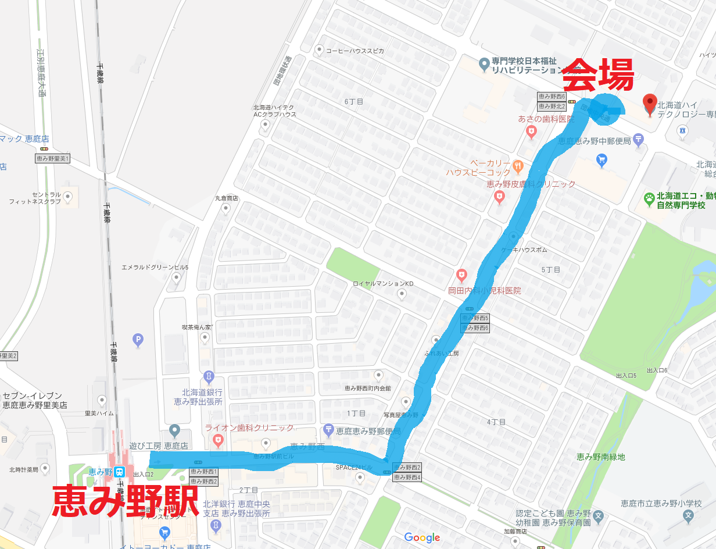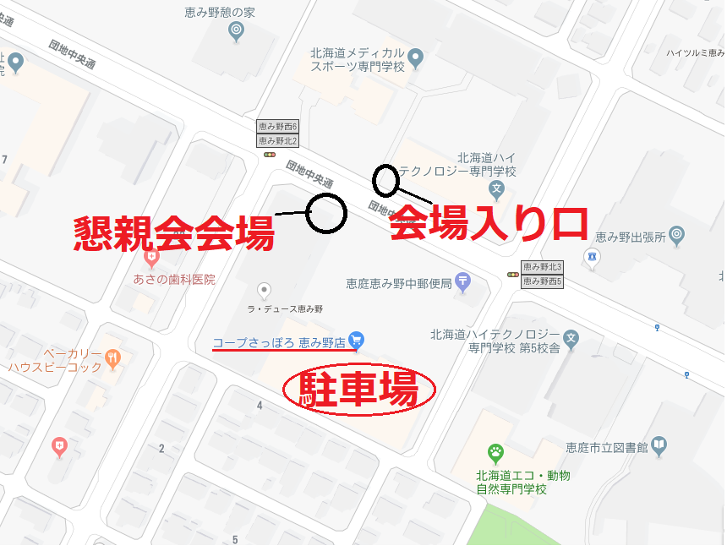

6．日程及び内容
9：45～10:15 | 受 付
10:15～10:20  10:20～12:00 | 開会式  １．シンポジウム  「アダプテッド・スポーツ活性化に向けた取り組みの現状とその継続に向けて（仮）」  障害がある方のスポーツ参加の推進について、行政機関・民間団体等で活発に行われるようになってきました。こうした活動をより良いものにしていくために、各機関・団体の取り組みについて改めて情報を共有し、その現状や課題等を把握した中で、今後の北海道における障害者のスポーツ参加のあり方について、参加者全体で意見交換を行います。  シンポジスト（報告各20分程度）  ・（北海道スポーツ局スポーツ振興課）  ・（札幌市スポーツ局）  ・（一般社団法人ソーシャルスポーツマネジメント依頼中）  コーディネーター  安井友康（北海道教育大学札幌校）  意見交換（40分）
12：00～12：45 | 昼食休憩 ＶＴＲや展示などをご覧ください。
12：45～15：15  15:30～16:50  16:50～  17:00 | ２．実践/研究報告  「車いすフェンシング～競技特性の視点で～」  他6題程度予定  ３．体験ワークショップ（アリーナ）  ・各種スポーツ・用具の体験等  ４．意見交流（今後の取り組みや希望などに関するディスカッション）  閉会式
17：15～ | 懇親会 （jikeiれすとらん恵み野）
※実践／研究報告について（現段階での予定です）
・報告は一人15分で、その後5分の質疑応答となります。（報告者数によって変更となる場合があります）
・パソコン（Windows）・プロジェクターはご用意いたしますので、発表データをUSBフラッシュメモリに保存し、持参してください。Windows以外のOSでスライド作成をしている場合や、動画データなどをご利用の場合、様々な条件によって動作に支障をきたす場合がございますので、動作確認されたご自身のパソコンをご持参ください。（その際は事前にご連絡ください）
・その他必要機器がありましたら一度ご相談ください。
・資料については、12月2日（日）までに事務局に添付ファイルでお送りください。簡単な要旨の作成もお願いいたします（抄録集に掲載します）。

7．その他
- 参加費（資料代等）５００円 （学生無料）
- 昼食については各自でご用意ください。
- 上靴をご用意ください。（ワークショップ等で使用します）
- 展示、ＰＲコーナーを用意いたします。各自ご持参していただき、情報発信にご利用ください。

8．申し込み期限
報告・発表 11月28日（水）までにお願いします。（発表者、所属、タイトルをお知らせください）
なお、期日後の発表申し込みについても、できる限り受け付けたいと思いますので、下記までご相談ください。（申込多数の場合は発表時間含め、調整させていただくことがあります）
参加の申し込み 出来るだけ11月28日（水）までにお願いします

懇親会 ・会場 jikeiれすとらん恵み野（会場の目の前です）
（北海道恵庭市恵み野西5-3-1 ラ・デュース恵み野 １Ｆ）
・参加費 2000円
（懇親会参加希望の方は、準備の関係からできる限り11月8日を目途にお知らせください。
ご協力お願いいたします。）

（※申し込み用紙項目に関して情報交流会は各種報告など、体験会はワークショップにあたります）

9．お問合せ、申し込み先（まずは近藤までご連絡ください）
別紙申し込み用紙の様式で，ＥメールまたはＦＡＸにて、近藤までお申し込みください。
事務局 近藤 尚也（北海道医療大学看護福祉学部臨床福祉学科 近藤尚也研究室）
メール：n-kondo@hoku-iryo-u.ac.jp
電話/FAX：0133-23-3182

北海道アダプテッド・スポーツ研究会（旧：北海道障害者スポーツ・健康開発研究会）事務局（本部）
北海道教育大学 札幌校特別支援教育 安井 友康（研究会代表）
〒002-8502 北海道札幌市北区あいの里5条3丁目
Tel/Fax 011-778-0433

詳細はホームページもご参照ください
http://hokutoku.net/ge/（研究会サイト）

